BÁO CÁO DỰ ÁN KHOA HỌC DỮ LIỆU
ĐỀ TÀI: DỰ ĐOÁN NGUY CƠ KHÁCH HÀNG NGỪNG SỬ DỤNG DỊCH VỤ THẺ TÍN DỤNG NHẰM HỖ TRỢ RA QUYẾT ĐỊNH GIỮ CHÂN KHÁCH HÀNG TẠI NGÂN HÀNG

1. Đặt vấn đề và Mục tiêu nghiên cứu
Trong lĩnh vực ngân hàng bán lẻ, chi phí tìm kiếm một khách hàng mở thẻ tín dụng mới cao gấp 5 đến 7 lần so với chi phí duy trì một khách hàng hiện hữu. Tuy nhiên, nhiều ngân hàng chỉ phát hiện khách hàng rời bỏ (Churn) sau khi họ đã chính thức yêu cầu đóng thẻ, dẫn đến thất thoát doanh thu phí thường niên, phí giao dịch và lãi suất dư nợ tín dụng quay vòng.
Mục tiêu của dự án là ứng dụng các thuật toán Học máy (Logistic Regression, Decision Tree, Random Forest) trên bộ dữ liệu 10,127 hồ sơ khách hàng nhằm:
• Nhận diện các yếu tố cốt lõi dẫn đến hành vi hủy thẻ tín dụng.
• Xây dựng mô hình dự báo sớm xác suất rời bỏ của từng khách hàng.
• Đề xuất hệ thống quy tắc hỗ trợ ra quyết định (Decision Support System) giúp ngân hàng phân bổ ngân sách khuyến mãi và chăm sóc đúng nhóm khách hàng có nguy cơ cao.

2. Mô tả Tập dữ liệu và Tiền xử lý
• Nguồn dữ liệu: Credit Card Customers Dataset (Kaggle - sakshigoyal7/credit-card-customers).
• Quy mô dữ liệu: 10,127 khách hàng. Sau khi loại bỏ cột định danh CLIENTNUM và 2 cột tạo sẵn của Naive Bayes, tập dữ liệu gồm 20 biến (19 biến độc lập và 1 biến mục tiêu Attrition_Flag).
• Kiểm tra dữ liệu khuyết thiếu: Tập dữ liệu hoàn toàn sạch (0 giá trị NULL).
• Phân bố biến mục tiêu: 8,500 khách hàng hiện hữu (83.93%) và 1,627 khách hàng rời bỏ (16.07%).
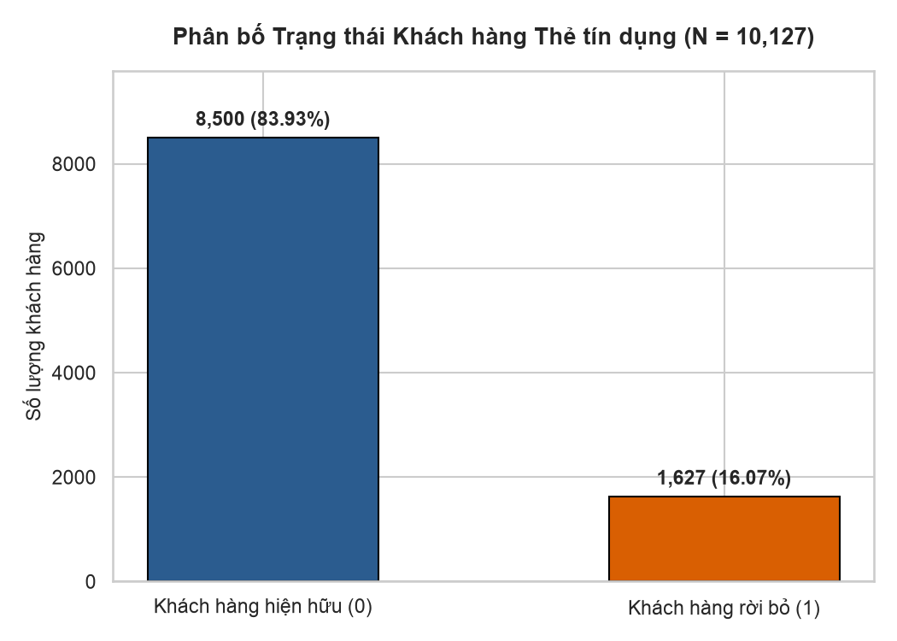

3. Phân tích Khám phá Dữ liệu (EDA)

3.1. Phân tích theo Đặc điểm Nhân khẩu học
Kết quả phân tích nhân khẩu học cho thấy độ tuổi khách hàng tập trung chủ yếu từ 40 đến 55 tuổi. Khách hàng Nữ có tỷ lệ rời bỏ (17.36%) cao hơn khách hàng Nam (14.62%). Nhóm có trình độ Tiến sĩ (Doctorate) và Sau đại học (Post-Graduate) có tỷ lệ rời bỏ cao hơn mặt bằng chung.
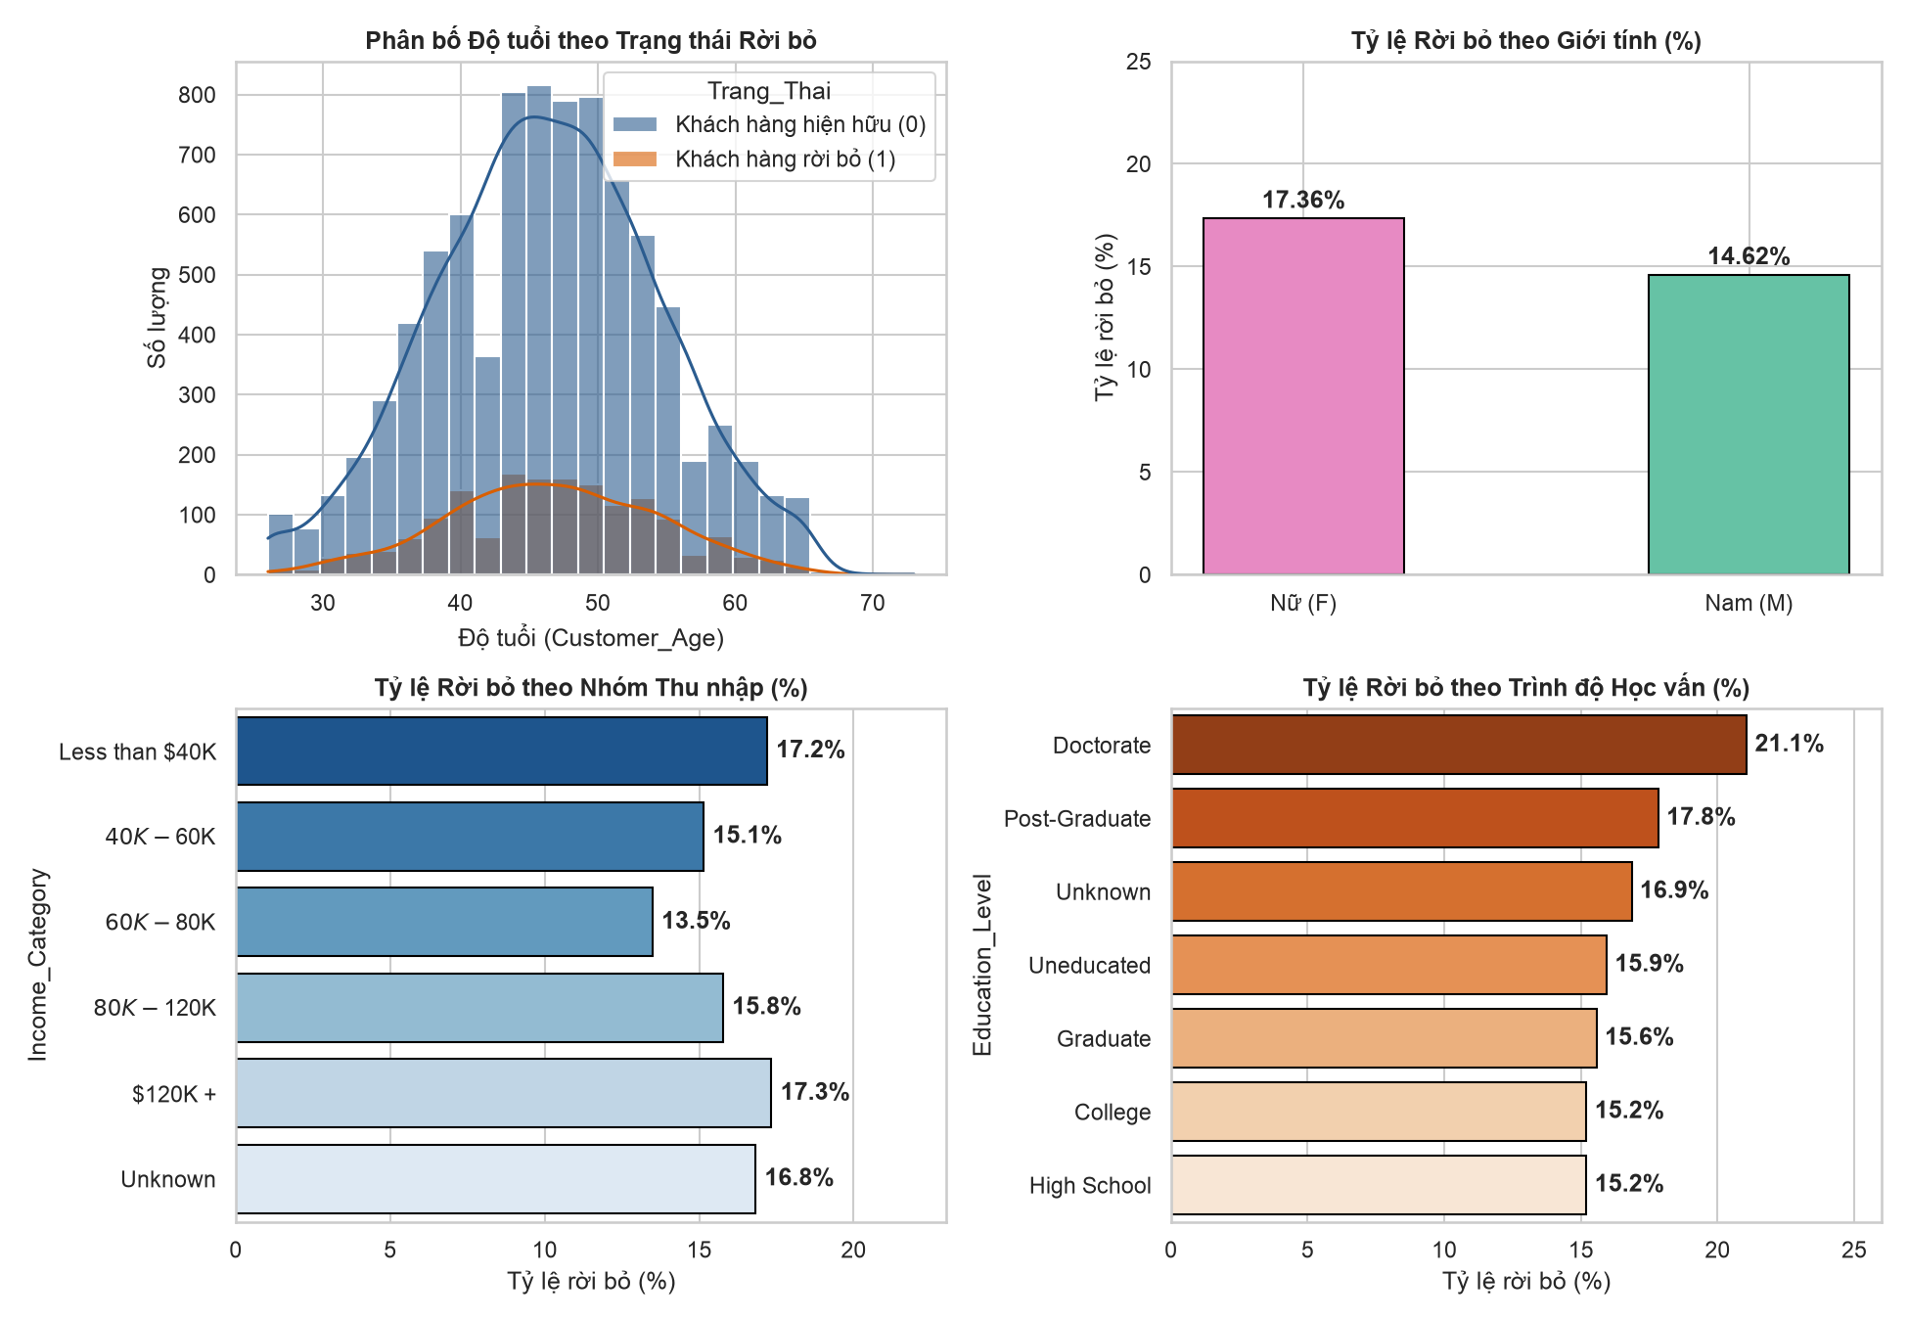

3.2. Phân tích Hành vi Giao dịch và Mức độ Tương tác
• Về tần suất và giá trị giao dịch: Khách hàng hiện hữu thực hiện trung bình 68.67 giao dịch/năm (tổng giá trị 4,654.66 USD), trong khi nhóm rời bỏ chỉ thực hiện trung bình 44.93 giao dịch/năm (tổng giá trị 3,095.03 USD). Đặc biệt, ngưỡng < 55 giao dịch/năm là vùng rủi ro rời bỏ rất cao.
• Về dư nợ quay vòng (Total_Revolving_Bal): Nhóm khách hàng rời bỏ có dư nợ quay vòng trung bình thấp hơn hẳn (672.82 USD so với 1256.6 USD).
• Về số lần liên hệ ngân hàng (Contacts_Count_12_mon): Khách hàng liên hệ tổng đài từ 3 lần trở lên có tỷ lệ rời bỏ tăng vọt; đặc biệt 100% khách hàng liên hệ 6 lần trong năm đều hủy thẻ (dấu hiệu bất mãn khi khiếu nại không được giải quyết triệt để).
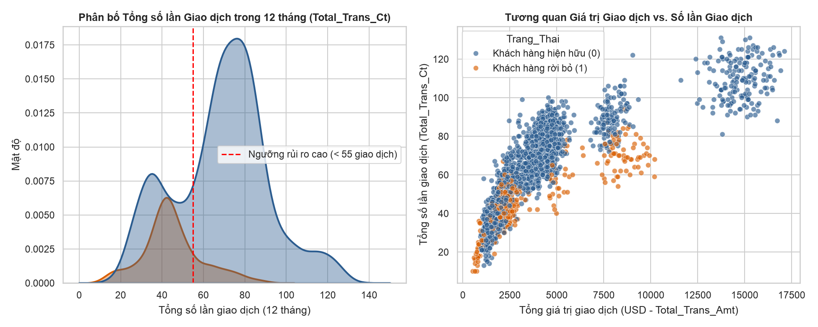
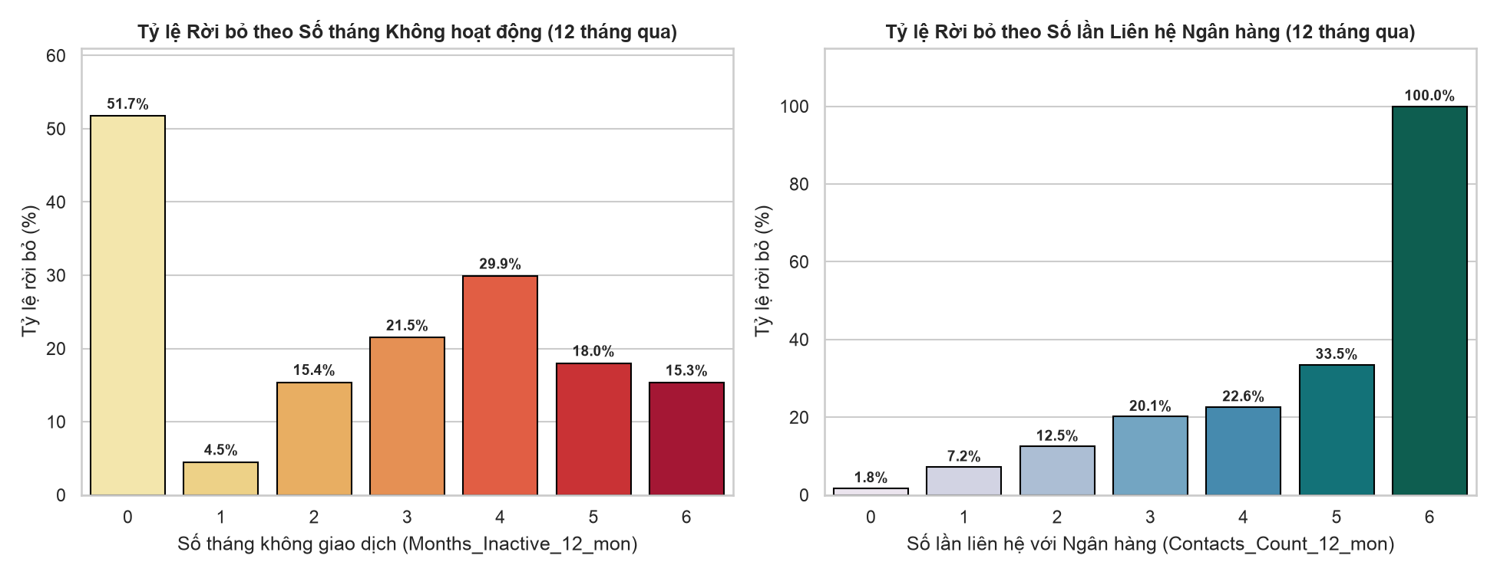
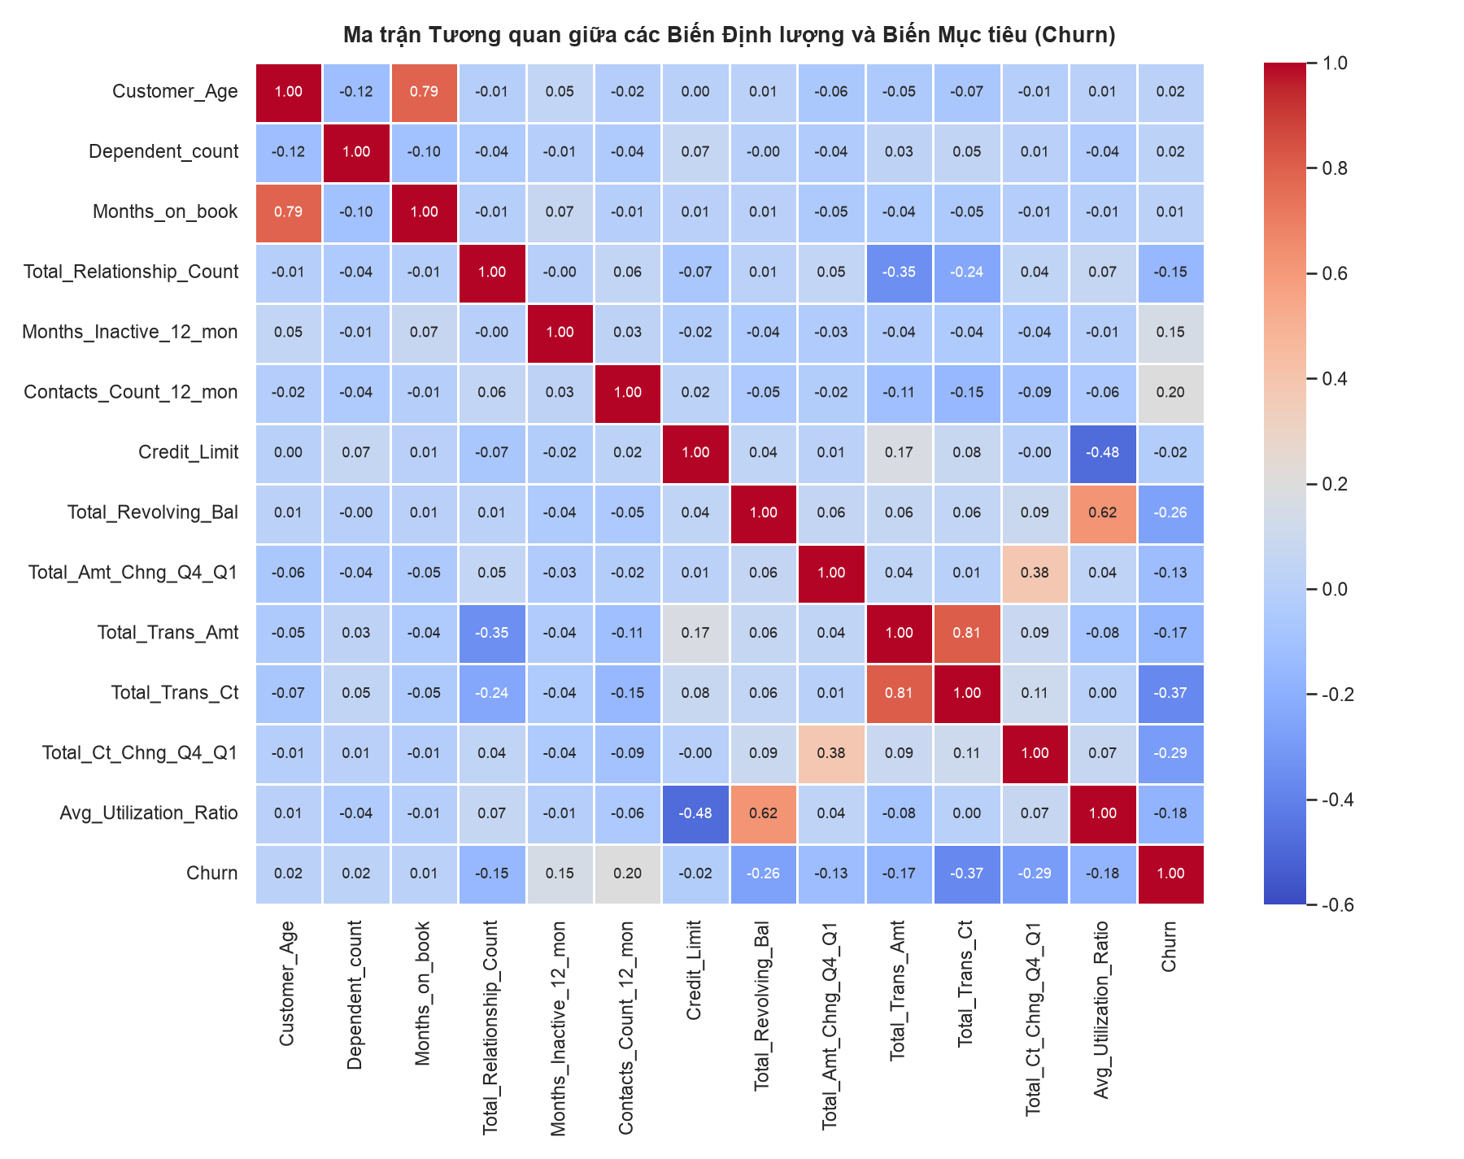

4. Kết quả Huấn luyện và Đánh giá Mô hình
Dữ liệu được chia thành tập Huấn luyện (80% - 8,101 mẫu) và tập Kiểm thử (20% - 2,026 mẫu). Bảng dưới đây tổng hợp kết quả thực nghiệm của 3 thuật toán trên tập kiểm thử:
Thuật toán | Accuracy (%) | Precision (%) | Recall (%) | F1-Score (%) | ROC-AUC (%)
Logistic Regression | 85.49% | 53.09% | 81.85% | 64.41% | 92.07%
Decision Tree | 93.58% | 84.45% | 73.54% | 78.62% | 95.76%
Random Forest | 95.06% | 92.78% | 75.08% | 82.99% | 98.38%

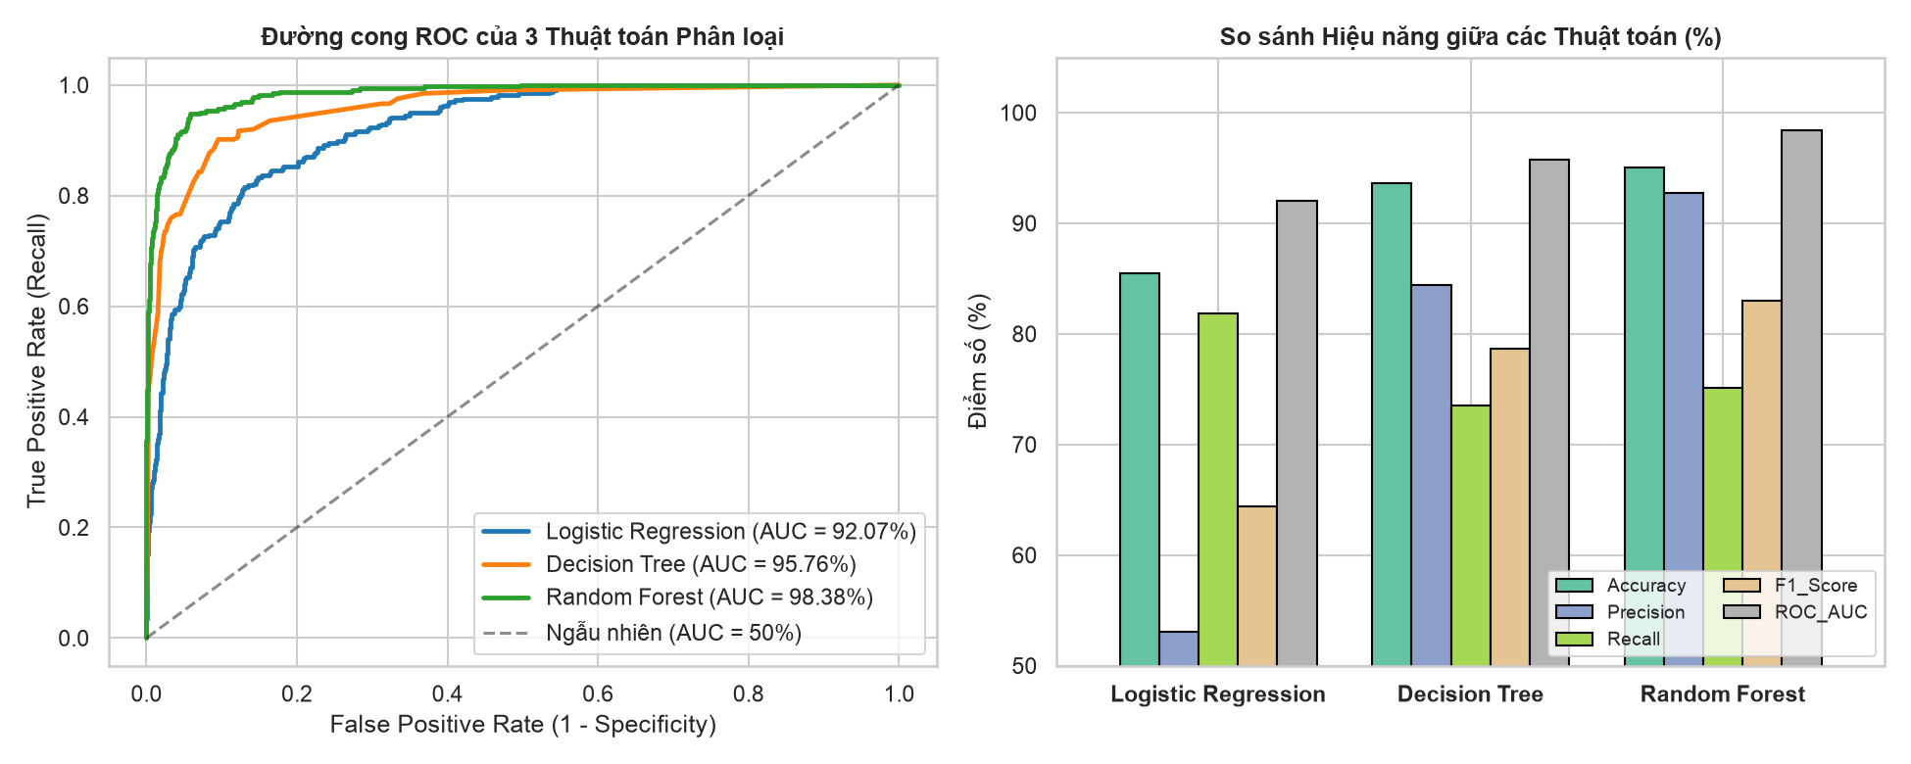
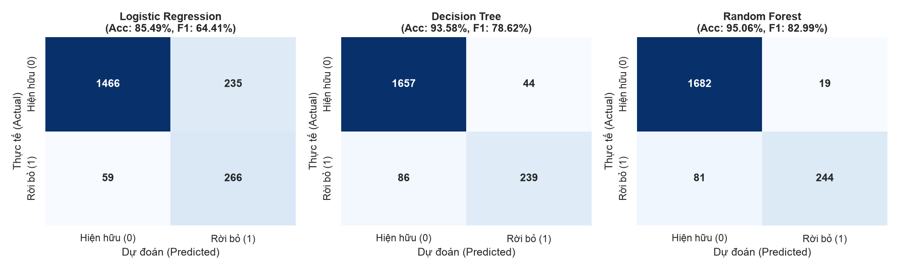

4.1. Phân tích Mức độ Quan trọng của các Thuộc tính (Feature Importance)
Từ mô hình Random Forest đạt hiệu năng cao nhất (Accuracy = 95.06%, ROC-AUC = 98.38%), 5 yếu tố quyết định lớn nhất đến nguy cơ rời bỏ thẻ tín dụng bao gồm:
1. Tổng số lần giao dịch trong 12 tháng (Total_Trans_Ct): 17.63%
2. Tổng giá trị giao dịch trong 12 tháng (Total_Trans_Amt): 17.37%
3. Tỷ lệ thay đổi số lần giao dịch Quý 4 so với Quý 1 (Total_Ct_Chng_Q4_Q1): 11.08%
4. Tổng dư nợ tín dụng quay vòng (Total_Revolving_Bal): 10.85%
5. Tỷ lệ sử dụng hạn mức trung bình (Avg_Utilization_Ratio): 7.15%
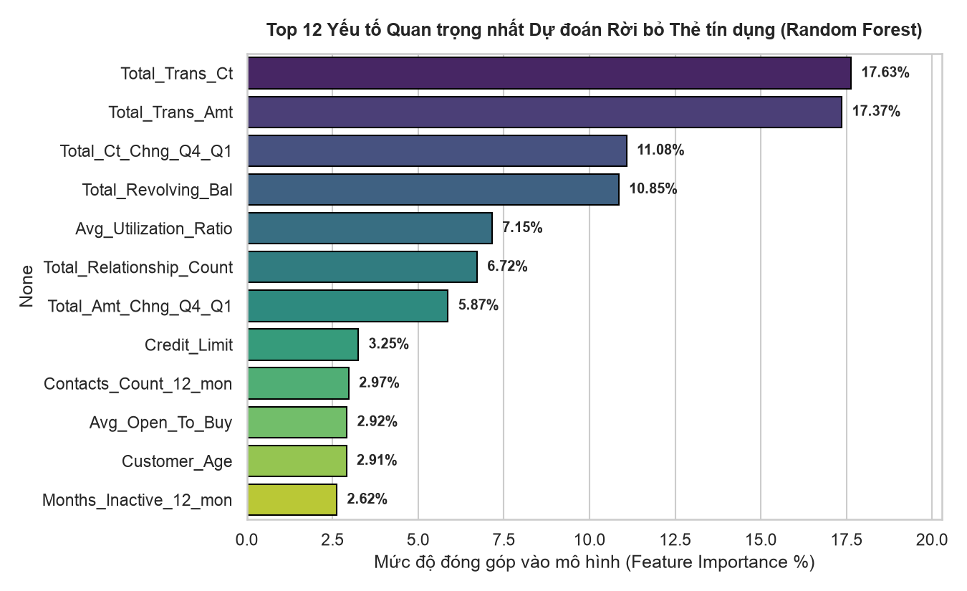

5. Đề xuất Giải pháp Hỗ trợ Ra quyết định cho Ngân hàng
Dựa trên kết quả phân tích dữ liệu và mô hình dự báo, nhóm nghiên cứu đề xuất khung hành động 3 cấp độ hỗ trợ Ban Quản trị Khối Ngân hàng Bán lẻ ra quyết định giữ chân khách hàng:
1. Chiến lược Kích hoạt Chi tiêu Sớm (Ngăn chặn giảm tần suất giao dịch):
• Điều kiện kích hoạt: Khách hàng có Total_Trans_Ct < 55 lần/năm hoặc chỉ số Total_Ct_Chng_Q4_Q1 < 0.65.
• Quyết định đề xuất: Tự động gửi ưu đãi hoàn tiền (Cashback 5-10%) hoặc miễn phí thường niên năm tiếp theo nếu khách hàng thực hiện tối thiểu 5 giao dịch trong vòng 30 ngày tới.
2. Chiến lược Cảnh báo Đỏ tại Tổng đài CSKH (Xử lý bức xúc dịch vụ):
• Điều kiện kích hoạt: Khách hàng có số lần liên hệ ngân hàng (Contacts_Count_12_mon) đạt ngưỡng >= 3 lần hoặc không phát sinh giao dịch trong >= 3 tháng liên tiếp (Months_Inactive_12_mon >= 3).
• Quyết định đề xuất: Hệ thống CRM tự động gắn nhãn 'Nguy cơ rời bỏ cao' và chuyển cuộc gọi trực tiếp tới chuyên viên Retention cấp cao để giải quyết dứt điểm khiếu nại và tặng gói ưu đãi lãi suất.
3. Chiến lược Tối ưu Hạn mức & Dư nợ Quay vòng:
• Điều kiện kích hoạt: Khách hàng có Total_Revolving_Bal = 0 và Avg_Utilization_Ratio < 0.1.
• Quyết định đề xuất: Đề xuất chương trình trả góp 0% lãi suất (Installment Conversion) qua ứng dụng Mobile Banking nhằm tăng sự gắn kết tài chính của khách hàng với thẻ.

